Отчет по лабораторной работе №3

Операционные системы

Ермакова Анастасия Алексеевна

Содержание

Список иллюстраций

Список таблиц

# 1 Цель работы

Научиться оформлять отчеты с помощью легкословестного языка разметки Markdown.

# 2 Задание

* Сделать отчет по предыдущей лабораторной работе в формате Markdown.
* В качестве отчета предоставить отчеты в 3 форматах: pdf, docx и md.

# 3 Теоретическое введение

Markdown - облегченный язык разметки, созданный с целью обозначения форматирования в простом тексте,с максимальным сохранением его читаемости человеком, и пригодный для машинного преобразования в языки для продвинутых публикаций.

# 4 Выполнение лабораторной работы

Захожу в терминал, получаю роль супер-пользователя и открываю файл с отчетом через текстовый редактор nano (рис. 1).

Рис. 1: Открытие файла

Рис. 1: Открытие файла

Начинаю работу с файлом отчета (рис. 2).

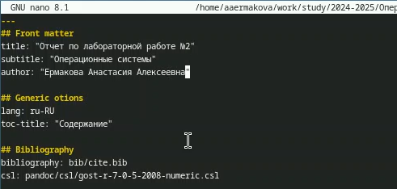

Рис. 2: Редактирование файла

По завершению работы над файлом сохраняю изменения в нем и в терминале перехожу в каталог с лабораторными работами и отправляю все файлы на GitHub (рис. 3).

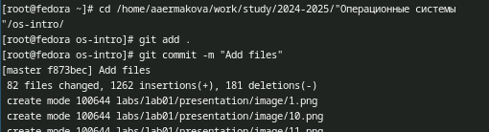

Рис. 3: Отправка файлов на GitHub

И наконец использую git push (рис. 4).

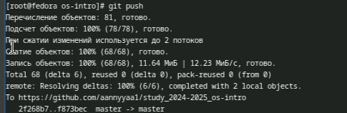

Рис. 4: Завершение отправки файлов

# 5 Выводы

В ходе выполнения данной лабораторной работы я научилась оформлять отчеты с помощью легкословестного языка разметки Markdown.

# 6 Список литературы